Бачинська Анастасія Володимирівна, учениця 8 класу
НВК «Лозівська ЗОШ І-ІІІ ступенів -ДНЗ»
Тернопільське обласне відділення МАН України,
Тернопільська філія на базі НВК-Лозівська ЗОШ І-ІІІ ст.-ДНЗ
Керівник проєкту: Стоянов Юрій Миколайович,
доцент кафедри програмної інженерії
ТНТУ імені Івана Пулюя,
м. Тернопіль

ВИКОРИСТАННЯ АЛГОРИТМІВ PLATE SOLVING ДЛЯ АВТОМАТИЗОВАНОЇ ІДЕНТИФІКАЦІЇ КОСМІЧНИХ ОБ’ЄКТІВ НА ЗНІМКАХ МОБІЛЬНИХ ПРИСТРОЇВ

Вступ: Сучасний розвиток мобільних технологій дозволяє отримувати кадри нічного неба без використання професійного астрономічного обладнання. Проте такі зображення часто характеризуються значним рівнем цифрового шуму, розмиттям та низькою деталізацією. Актуальність дослідження зумовлена потребою у створенні надійних методів автоматичного розпізнавання небесних тіл на аматорських фотографіях, що є важливим кроком для популяризації астрономії та залучення громадянської науки до моніторингу космічного простору.
Мета дослідження: Дослідити можливість та ефективність застосування професійних алгоритмів plate solving для автоматичної ідентифікації космічних об’єктів на аматорських знімках, зроблених за допомогою смартфонів, а також виявити чинники, що впливають на точність цього процесу.
Об’єкт дослідження: Процес автоматизованої ідентифікації та картографування небесних тіл на цифрових зображеннях нічного неба.
Предмет дослідження: Алгоритми plate solving (зокрема хмарний сервіс Astrometry.net) та особливості їх функціонування при обробці специфічних дефектів (шум, розмиття, стиснення) зображень з камер смартфонів.
Завдання дослідження:
- Вивчити теоретичне підґрунтя технології plate solving та принципів побудови геометричних «хешів» для зіркових патернів.
- Проаналізувати особливості та технічні недоліки (цифровий шум, низька деталізація) фотографій нічного неба, отриманих за допомогою сучасних смартфонів.
- Апробувати методику ідентифікації об’єктів за допомогою сервісу Astrometry.net на прикладі конкретних аматорських кадрів. Експериментально встановити обмеження чинних алгоритмів при роботі із зашумленими та розмитими зображеннями.
- Окреслити напрями вдосконалення процесу ідентифікації шляхом впровадження методів інтелектуальної фільтрації та нейронних мереж для попередньої обробки зображень (препроцесингу).
Теоретичне підґрунтя: Основним методом розв'язання цієї задачі є plate solving (вирішення пластин) — технологія, що дозволяє визначити точні координати центру зображення, масштаб та орієнтацію кадру шляхом порівняння патернів зірок із наявними зоряними каталогами (наприклад, UCAC4 або USNO-B1) [1].
На відміну від традиційної навігації, яка покладається на датчики наведення телескопа, plate solving базується виключно на геометричному аналізі. Алгоритм виокремлює сукупності точок (зірок) і будує для них унікальні «хеші» — геометричні відбитки, які згодом шукаються у глобальній базі даних. Це робить метод універсальним, оскільки він не потребує апріорної інформації про параметри камери чи точний час зйомки.
Методика дослідження: У роботі було апробовано хмарний сервіс Astrometry.net [2], який використовує відкритий вихідний код для обробки астрометричних даних. Процес ідентифікації включає наступні етапи:
- Препроцесинг: завантаження зображення та його попередня фільтрація сервером для виділення джерел світла на фоні шумів.
- Генерація індексів: побудова чотирикутників (asterisms) з найяскравіших точок кадру для порівняння з індексованими файлами зоряного неба.
- Верифікація: після знаходження збігу система проводить перехресну перевірку інших об'єктів у кадрі для підтвердження точності результату.
Порівняльний аналіз та обмеження. Аналіз результатів показує, що ефективність алгоритму критично залежить від якості вхідних даних. На відміну від знімків з дзеркальних камер (DSLR), фотографії зі смартфонів часто містять артефакти стиснення та пересвічені ділянки від міського освітлення.

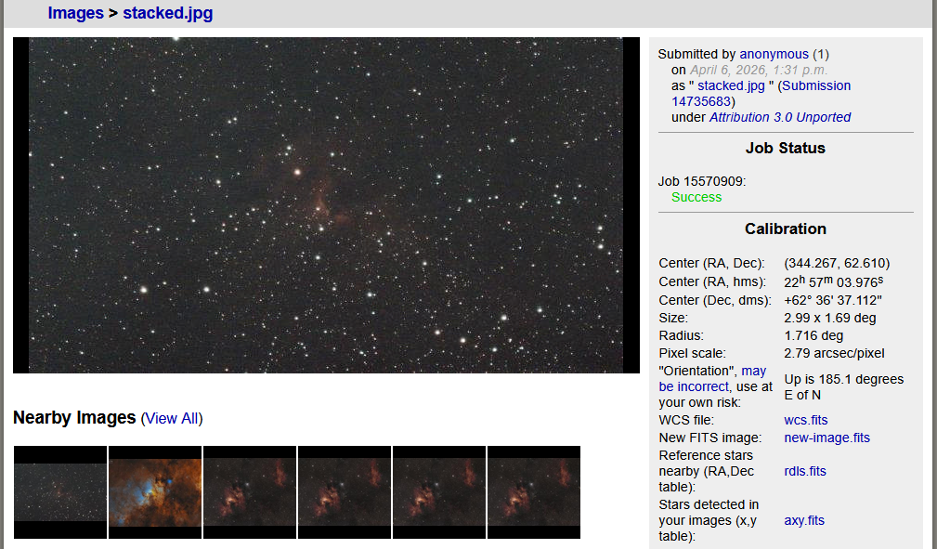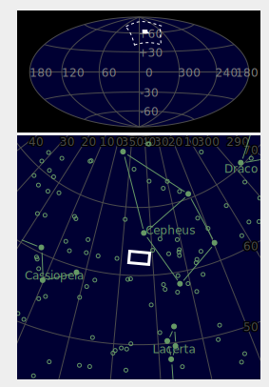
Рис. 1. Приклад використання сервісу Astrometry.net [2]

Експериментальним шляхом встановлено, що при сильному розмитті зірок або надмірному шумі матриці алгоритм не може побудувати чітку геометричну сітку, що призводить до помилок обробки. Це вказує на те, що для мобільної астрофотографії існуючі рішення є лише початковим етапом і потребують впровадження методів інтелектуального покращення зображень (наприклад, на основі нейронних мереж) перед подачею на plate solver.
ВИСНОВКИ: Дослідження підтвердило можливість використання професійних астрометричних інструментів для аналізу побутових фотознімків. Виявлені обмеження щодо чутливості алгоритмів до шумів смартфонів окреслюють вектор подальшої роботи: розробку алгоритмів адаптивної фільтрації, що дозволять підвищити точність розпізнавання навіть за несприятливих умов зйомки. Це дозволить перетворити звичайний смартфон на доступний інструмент для точного картографування нічного неба.

СПИСОК ВИКОРИСТАНИХ ДЖЕРЕЛ:
1. Astrometric solving, Вікіпедія. URL: https://en.wikipedia.org/wiki/Astrometric_solving
2. Astrometry.net, онлайн сервіс для використання алгоритму Plate Solve. URL: https://nova.astrometry.net/upload

